珠海市中西医结合医院护士节慰问大礼包采购需求

一、采购方式：院内自主采购
二、要求：
1、数量：585份，礼包价值100元/包
2、品种要求：空调被1张，纯棉白色袜子2双。
3、参数要求：
①空调被：
尺寸200*230cm，凉感，可水洗，母婴级，无荧光，亲肤不掉色，抗菌率≥99%，无异味。
面料：凉感面料、抑菌防螨
填充：整体松软不易变形，纤维填充率100%（有抗菌、凉感效果）
②袜子：
中筒袜*1、浅口袜*1
纯棉，长绒棉，7A级抗菌防臭，女款尺码：35-40 男款尺码：40-44
高弹力，贴合肌肤，不滑脱
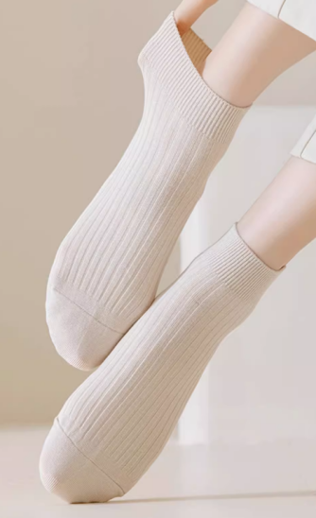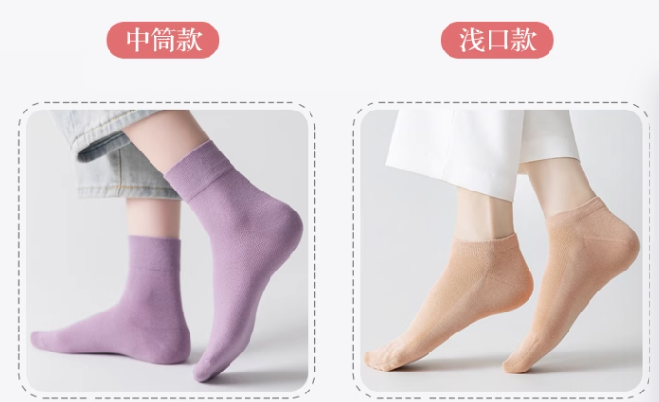
参考款式，具体以科室需求为准

三、包装：精致礼盒包装，可印医院logo及精美字样等（内容待定）

